高二年级10月联考
历 史 试 题
一、选择题（本题每题3分，共16题，总计48分）
1．夏王太康“为羿所逐，不得反国”；商王太甲被伊尹“放之于铜宫”；周成王年少，周公旦“乃摄行政当国”；周厉王被逐，“召公、周公二相行政，号曰‘共和’”。这些记载表明夏商周时期
A．尚未实现权力的高度集中 B．王权受到一定程度的制约
C．政治斗争非常激烈 D．仍有浓厚的原始民主制度残余
2．魏晋时期，三省六部制已经出现雏形。原来的三公九卿制依然存在，虽然更多地成为一种名誉官衔，但不排除特殊情况下重新掌握实际权力的可能。由此可知魏晋时期
A．社会动荡导致君权旁落 B．中央决策和行政体系完备
C．门阀势力控制中央政权 D．中枢机构运行呈双轨局面
3. 《史记·淮阴侯列传》：“吾如淮阴，淮阴人为余言，韩信虽为布衣时，其志与众异。其母死，贫无以葬，然乃行营高散地，令其旁可置万家。余视其母冢，良然”。在这里，司马迁采用的史学方法是
A. 口述资料与实地探访互证 B. 档案文献与现场考察结合
C. 出土简牍与历史文献参校 D. 民间传说与墓志铭文比对
4．下表呈现了国民党实施“训政”到实施“宪政”的基本历程。由此可知
时间 | 历程
1928年8月 | 国民党二届五中全会上，蒋介石宣称：“开始去做训政的工作”，计划6年完成
1932年12月 | 国民党四届三中全会通过了召开国民大会，议定宪法，准备“实施宪政”的决议
1936年5月 | 国民政府公布《中华民国宪法草案》，表示要结束训政，实施宪政
抗战期间 | 蒋介石提出：“一面抗战，一面建国”，抗战胜利之日，即为建国完成之时
1948年3月 | 国民党召开“行宪国大”，蒋介石宣称“宪政开始”
A．“训政”更符合中国现实 B．“宪政”实施条件尚不成熟
C． 国民党坚持一党专政 D． 政治民主化取得阶段性成果
5．下图为史籍中关于唐代官员的出身与科第实绩的详细统计(单位：人)，据图中信息可得出的结论是，唐代
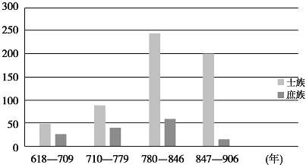
A．社会阶层的流动日益频繁

B．科举制受到现实的制约

C．门第依然是选官主要标准

D．寒门子弟不受政府重视

6． 1934年，《中华苏维埃共和国宪法大纲》规定“军阀，官僚，地主豪绅，资本家…… 是没有选举代表参加政权和政治上自由的权利的”。1940年，在政权的人员分配方面，毛泽东指出“给中间派以三分之一的位置”。这一变化旨在
A．适应国内形势发展变化的需要 B．创建人民革命政权
C．壮大反抗南京国民政府的力量 D．建立抗日民族统一战线
7．洪武十五年（1382年），罢谏官，设六科给事中，以监察六部。都察院名义上是最高监察机构，但管不了六科，六科“俱系近侍官员”，直接对皇帝负责。如果六科给事中与都察院的监察御史有不同意见，可以“上疏互驳，皆控御前”，由皇帝做裁决。这说明
①监察御史和六科给事中负责监察官吏 ②明太祖掌握监察意见的最终处决权
③都察院和六科分割丞相的监察权力 ④六科是都察院的分支机构和派出机构
A．①② B．③④ C．①③ D．②④
8. 清末某报发表的《论体育》一文提出：“体育者，智育、德育之基础也。今之国势者，定一国之盛衰，不定于版图之大小与人口之多寡，而定于国民身体之强弱。”这表明，当时国人
A. 已认识到落后根源 B. 重体轻文蔚然成风
C. 救亡自强愿望迫切 D. 呼吁实施分科教育
9．据《旧唐书》载，贞观年间，同州有人兄弟在岷州任统军，因谋反伏诛，按当时的法律，亲属应被连坐处死。太宗得知，怜悯其家人，于是对大臣说：“因为风俗教化未能博施，所以如今仍然需要刑典。……这违反了恤刑而重人命的原则。”这反映了唐代
A．以法治国，轻罪重罚 B．关注民生，以民为本
C．废除旧法，创立新法 D．德主刑辅，礼法结合
10．1998—2002年私营、国有和外资企业的工业生产总值比较表，对表格数据解读最准确的是
年份 | 私营企业产值（亿元） | 国有企业产值（亿元） | 外资企业产值（亿元）
1998 | 2083 | 33621 | 17750
2000 | 5520 | 40554 | 23465
2002 | 12951 | 45179 | 32459
A．我国经济结构发生重大变化 B．改革开放不断深入
C．经济建设在全面探索中前进 D．完善经济体制改革
11．时代精神是指每一个时代特有的普遍精神实质。新中国成立到改革开放前，中国面临着物质困乏、百废待兴的困难局面，这样的时代形成了具有特定内涵的时代精神。下列项中，符合这一时代内涵的精神是
A．挽救危机、救亡图存 B．艰苦奋斗、发奋图强
C．引领时代、开拓进取 D．富强民主、文明和谐
12．罗马共和国从无雅典那样的公益捐助制度，也不曾给公民提供必要的经济援助。罗马的官职从无薪给，且是选举而非抽签产生。由此可知
A．罗马共和国缺乏民主基础 B．公民成为共和国的支柱
C．公民对政治的参与受限制 D．精英统治有利于社会进步
13．纵观整个中世纪时期的英国，国王权力始终处于一种不完整状态之中，其限制既来自作为中世纪思想文化权威的教会，也来自作为贵族势力和平民势力代表的议会。这反映了中世纪英国国家权力结构的突出特征是
A．民主政治的确立 B．国家结构的松散 C．有限王权的传统 D．权力分配制度化
14．公元5、6世纪，日耳曼人在西罗马帝国废墟上建立了许多国家，他们扫荡了古代文明，却保留了基督教。这些日耳曼人建立的国家吸收大批教士为其服务。教会凭借《圣经》和古典抄本，担当起了恢复秩序和文明教化的责任。由此可知，基督教
A．为日耳曼人的对外扩张奠基 B．是欧洲古代文明的主要源头
C．实现对世俗王权的全面掌控 D．深刻影响着人们的思想意识
15．有学者指出：“如果说现代化的法治国家以‘宪法至上，民法轴心’为理念，那么可以毫不夸张地说罗马法是现代西方民法的源头，是各国民事立法的依据和当代国家司法的起源。”这说明
A．古罗马法内容体系丰富庞大 B．罗马法成为大陆法系的依据和源头
C．罗马法是现代各国法律价值的灵魂 D．罗马法具有超越时空的重要意义
16． 19世纪上半叶，由于西方国家技术进步、社会发展和市场经济的成熟，政府职能从以前的以统治性、保卫性功能为主，发展到以建设性、管理性、服务性为主，导致西方国家的文官制度应运而生。这说明西方文官制度产生的重要背景是
A．国家管理职能的完善 B．资本主义民主制度的建立
C．科举选才思想的传入 D．“政党分肥制”的严重弊端

二、非选择题（本大项共4题，其中第17题13分，第18题13分，第19题14分，第20题12分，总计52分）
17．（13分）阅读下列有关近代社会的民主思想与实践的相关材料，然后回答问题。
材料 1912年12月中旬，中国举行有史以来的首次国会选举。获得登记的选民共有近4300万人，占人口总数1/10左右，而实际参选人数并不很多。在选举中，首次出现了政党竞选国会席位的现象。选举结果，宋教仁改组的国民党在参众两院中均占了绝对优势。1913年3月20日，宋教仁遭枪击，22日不治身亡。1913年10 月6 日，国会两院在所谓公民团（实为袁手下伪装的士兵警察及便衣特务）的叫喊声中举行总统选举，袁世凯在第三轮投票中才得以获得多数选票。1912年至1916年6月，各派为争夺内阁展开了激烈争斗，先后竟有八届内阁走马灯似的更替，成为民国初政治史上的一道奇特景观。
——摘编自张岂之主编《中国历史•晚清民国卷》
（1）根据材料，指出民国初期宪政的成就和困境。（5分）

（2）根据材料结合所学知识，分析民国初期宪政困境的原因。（8分）

18.(13分) 阅读下列材料，完成相关问题。
材料 在拿破仑看来，他此期在内政方面的得意之作还得首推《法国民法典》的制定。1800年8月，他任命4位著名法学家组成起草委员会。草案拟出台后，参政院先后召开了100多次讨论会，其中过半数的会议由拿破仑亲自主持。他对此项工作的重视程度，由此可见一斑。由于事先阅读了大量法学书籍，并深入研究过古罗马法，拿破仑在会上经常十分内行地随口引证罗马法典，使与会者大为叹服。经过长达3年半的修改、讨论，法典终由立法院通过。1804年3月21日，拿破仑签署法令，《民法典》正式颁布实施。由此，法国终于有了统一的、反映法国资产阶级革命成果的民法典。而且，作为资产阶级国家最早的一部民法典，这部法典在破坏欧洲封建制度和促进欧洲资本主义的发展上起过不容低估的示范作用。
——吕一民《法国通史》
请回答：
（1） 根据材料，归纳拿破仑“得意之作”问世的特点。(5分)

（2）结合所学知识，说明这部“得意之作”产生的原因。(3分)

（3）根据材料并结合所学知识，简析《民法典》的制定对法国和欧洲的影响。(5分)

19. （14分）材料： 监察制度并不是与人类文明产生而同步的。我国古代监察制度形成于秦汉时期，是围绕中央集权与皇权专制这两个方向发展起来的。
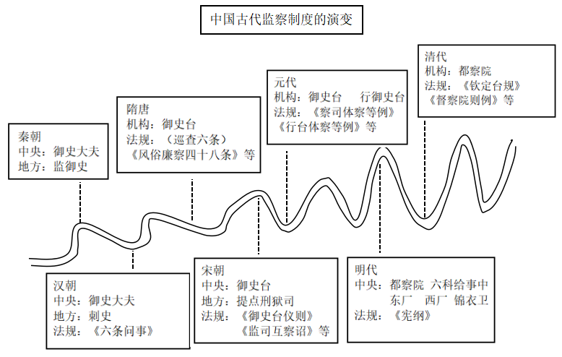
——据卜宪群《谈我国古代的监察制度》整理
（1）根据上述材料并结合所学知识，概括中国古代监察制度的特点。（6分）
（2）从秦汉至明清两千多年间，中国古代监察制度总的趋势呈现出不断变化的状态，但也有不变的方面。请你根据上述材料并结合所学知识，从“变与不变”的角度简析中国古代监察制度。（8分）
（提示：简析，先要列举史实，然后从积极与消极、或者肯定与否定、或者正面与反面去分析。）
20．（12分）阅读材料并结合所学知识，完成下列要求。
材料 下表示意 秦至明清地方行政制度的演变
时期 | 地方行政区的演变
秦朝 | 秦统一后开始在全国正式确立郡县制。初为36郡，后增至49郡。
汉朝 | 汉初实行“郡国并行制”。东汉晚期，原来的“州”变成一级行政机构，形成为州、郡、县三级制。
隋朝 | 废郡，以州统县，实行州、县二级制
唐朝 | 道作为派出的监察机构，后演变成行政实体，形成道、州、县三级行政。
宋朝 | 在州、县之上设路，路主要的职责是监督州县各级官吏。
元朝 | 实行行省制度，行省之下置路、府、州、县等多级行政制度。
明清 | 省、府、县三级行政制度
从表中提取一个或多个时期的历史信息，自拟论题，并就所拟论题进行简要阐述。（要求：所提取信息须源自材料且准确；围绕所提取信息阐述，逻辑严密，表达清楚。）

